Đại học Phenikaa công bố điểm chuẩn học bạ đợt 1 năm 2021

Trường Đại học Phenikaa thông báo kết quả xét tuyển đại học hệ chính quy các ngành/chương trình đào tạo theo phương thức kết quả học tập bậc THPT (Học bạ) đợt 1 năm 2021 như sau:

Điểm xét tuyển được thực hiện theo đúng đề án tuyển sinh đại học của Trường năm 2021, cụ thể như sau:

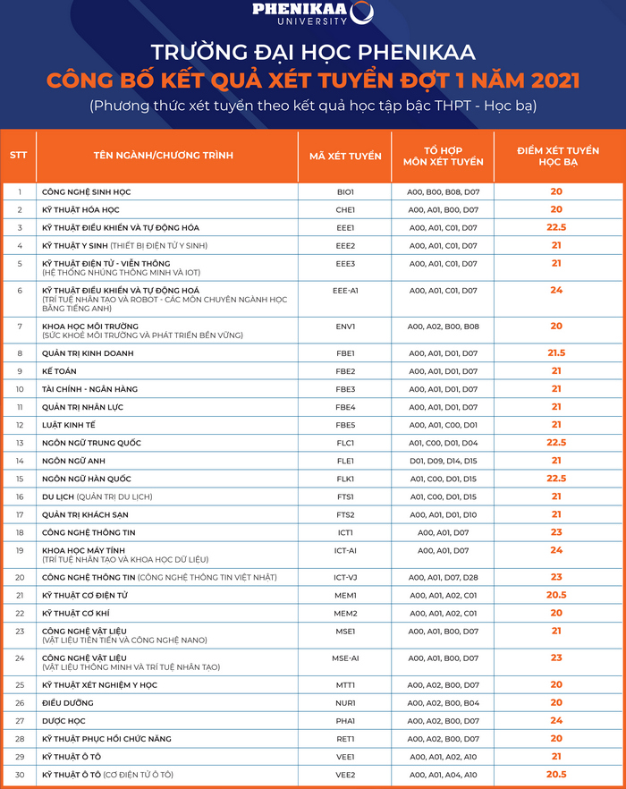

-  Điểm xét tuyển là tổng điểm của 3 môn theo tổ hợp xét tuyển (không nhân hệ số, điểm mỗi môn phải lớn hơn 1 điểm) được làm tròn đến 02 chữ số thập phân cộng với điểm ưu tiên đối tượng, khu vực theo quy định chung và điểm cộng khuyến khích đối với các thí sinh có chứng chỉ Tiếng Anh theo Đề án tuyển sinh của Trường Đại học Phenikaa;

-  Thang điểm áp dụng cho tổ hợp 3 môn xét tuyển là 30 (thang điểm cho mỗi môn xét tuyển là 10);

-  Điểm xét tuyển áp dụng cho tất cả các tổ hợp môn xét tuyển vào từng ngành, điểm chênh lệch giữa các tổ hợp môn xét tuyển là bằng 0 (không).

Thí sinh đạt kết quả xét tuyển sẽ trúng tuyển khi đủ những điều kiện sau:

-  Được công nhận tốt nghiệp THPT năm 2021.

-  Xác nhận nguyện vọng nhập học: dự kiến từ ngày 10/07/2021 đến 31/07/2021

-  Nhập học: dự kiến từ ngày 04 đến 09/08/2021